<<NOMBRE DEL CLIENTE>>

**Documento de Especificación de Arquitectura**



Realizado por:<<Nombre de quien realiza el documento>>

Andrés Romero Bonett

Santiago Andrés Guerrero

Moisés Zabaleta Cruz

***HISTORIAL DE REVISIONES***

| **Fecha** | **Versión** | **Autor** | **Descripción** | **Revisado Por** |
| --- | --- | --- | --- | --- |
| <<Fecha creación y/o modificación>>04/09/2024 | 1.0<<Versión>> | Moises Zabaleta<<Creador o quien solicita ajustes>> | CASOS DE USO<<Persona que revisa el documento>> | Moises Zabaleta <<Persona que aprueba el documento>> |
| <<Fecha creación y/o modificación>>06/09/2024 | 1.1<<Versión>> | Moises Zabaleta<<Creador o quien solicita ajustes>> | VISTA DE PROCESOS<<Persona que revisa el documento>> | Santiago Guerrero<<Creador o quien solicita ajustes>> |
| <<Fecha creación y/o modificación>>12/09/2024 | 2.0<<Versión>> | Santiago Guerrero<<Creador o quien solicita ajustes>> | DIAGRAMA RELACIONAL <<Persona que revisa el documento>> | Moises Zabaleta <<Persona que aprueba el documento>> |
| <<Fecha creación y/o modificación>>12/09/2024 | 2.1<<Versión>> | Moises Zabaleta<<Creador o quien solicita ajustes>> | DIAGRAMA <<Persona que revisa el documento>>  CLASES | Santiago Guerrero <<Persona que aprueba el documento>> |
| <<Fecha creación y/o modificación>>12/09/2024 | 3.0<<Versión>> | Moises Zabaleta<<Creador o quien solicita ajustes>> | Stack Tecnológico | Santiago Guerrero <<Persona que aprueba el documento>> |

Contenido

1. Documento de Arquitectura de Software 4

1.1. Introducción 4

1.2. Propósito 4

1.3. Alcance 4

1.4. Referencias 4

1.5. Definiciones acrónimos y abreviaciones 5

2. Generalidades del Proyecto 5

2.1. Problema a Resolver 5

2.2. Descripción General del Sistema a Desarrollar 5

2.3. Identificación de los Stakeholders y sus responsabilidades 5

3. Vistas de la arquitectura 6

3.1. Vista de Casos de Uso 6

3.2. Vista de Procesos 6

3.3. Vista Lógica 6

3.4. Vista de Implementación 6

3.5. Vista de Despliegue 6

4. Arquitectura en capas 6

5. Vista de Datos 6

5.1. Modelo Relacional 6

6. Definición de Interfaces de Usuario 6

7. Características Generales de Calidad 6

8. Stack Tecnológico 6

# Documento de Arquitectura de Software

## Introducción

## Propósito

Describir el propósito de este documento

## Alcance

Describir el alcance del documento

## Referencias

1. Documento de Especificación de Requerimientos no funcionales.
2. Documento de Visión del Proyecto.

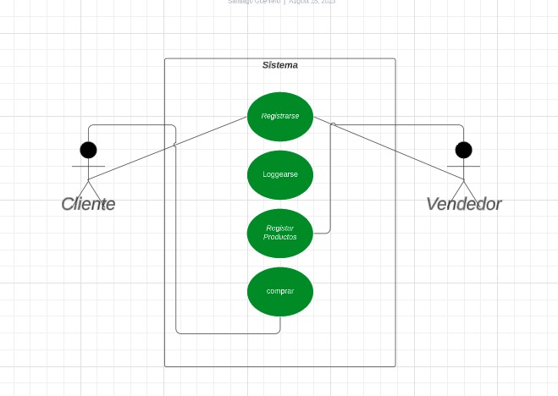

1. Plan de Proyecto del Sistema

## Definiciones acrónimos y abreviaciones

**ARQUITECTURA DE SOFTWARE:** conjunto de elementos estáticos, propios del diseño intelectual del sistema, que definen y dan forma tanto al código fuente, como al

Comportamiento del software en tiempo de ejecución. Naturalmente este diseño

Arquitectónico ha de ajustarse a las necesidades y requisitos del proyecto.

**DESCRIPCION DE ARQUITECTURA**: colección de productos de documentación.

**VISTAS:** es una representación de un área de interés o perspectiva del sistema en alto nivel.

**TIPOS DE VISTAS:** especificación de una convención de cómo construir y usar una vista. Deben satisfacer la capacidad de creación y análisis de una vista.

**STAKEHOLDER:** Individuo, equipo u organización con intereses relativos al sistema.

# Generalidades del Proyecto

## Problema a Resolver

## Descripción General del Sistema a Desarrollar

## Identificación de los Stakeholders y sus responsabilidades

|  |  |  |  |
| --- | --- | --- | --- |
| **STAKEHOLDER** | **DESCRIPCIÓN** | **ESCENARIO** | **Caso de Uso** |
| Administrador | Es el usuario dueño  del restaurant y está  encargado de la  gestión directiva del  restaurant. | * Escenario de   negocios   * Escenario de   diseño | * CU_Negocio * CU_Diseño   Gestionar  Reserva   * CU_Diseño   Gestionar  Compra  (proveedores)   * CU_Diseño   Gestionar  Cuentas |
| Cliente | Es la persona que  interactúa con el  negocio de restaurant  y hace los pedidos de  menú según su  preferencia | * Escenario de negocios * Escenario de   diseño | * CU_Negocio * CU_Diseño   Gestionar  reserva  Gestionar   * Cuenta (Caja) |

# Vistas de la arquitectura

## Vista de Casos de Uso

|  |  |  |  |
| --- | --- | --- | --- |
| Use Case Identification and History | | | |
| **Use Case ID:** | PROY.CU.1.1.1 | | |
| **Use Case Name:** | Registrase | **Version no:** | 1.0 |
| **End Objective:** | Flujo de casos del registro | | |
| **Created by:** | Moises Zabaleta | **On (date):** | 15/08/2023 |
| **Last Update by:** | Ninguno | **On (date):** | N/a |
| **Approved by:** |  | **On (date):** |  |
| **User/Actor:** | Cliente | | |
| **Business Owner Name:** |  | **Contact Details:** |  |
| **Trigger:** | Cliente y vendedor | | |
| **Frequency of Use:** | A la primera interacción con el sistema | | |

|  |
| --- |
| Preconditions |
| N/A |

| **Basic Flow** | | |
| --- | --- | --- |
| **Step** | **User Actions** | **System Actions** |
| **1** | Oprime el botón registro | Se despliega los espacios a llenar lo datos |
| **2** | Ingresa los datos básicos : id, Nombre, apellido, dirección, celular, Email) | El sistema va recolecta los datos ingresados y los almacena en la BD |
| **3** | Ingresa la contraseña dos veces | Confirma la igualdad las contraseñas |

| Alternate Flow | | |
| --- | --- | --- |
| **Step** | **User Actions** | **System Actions** |
| **1.1** | Oprime doble o varias el botón de registro | Suspende los procedimientos hasta finalizar el paso 1 |
| **1.1** | No oprime el boto de registro | El programa le recomienda al usuario registrase para seguir |
| **3** | Ingresa dos diferentes contraseña | Notifica con color rojo “error de contraseña”, borra datos ingresados |

| Exception Flow | | |
| --- | --- | --- |
| 1 | No se despliega nada | Notifica “Error de pagina ”, y reinician el menú principal |
| 2 |  |  |

|  |
| --- |
| Post conditions |
| 1. Habilita las funciones de usuario registrado |

|  |
| --- |
| Includes or Extension Points |
|  |

|  |
| --- |
| Special Requirements |
|  |

|  |
| --- |
| Business Rules |
|  |

|  |
| --- |
| Other Notes (Assumptions, Issues,) |
|  |

|  |  |  |  |
| --- | --- | --- | --- |
| Use Case Identification and History | | | |
| **Use Case ID:** | PROJ.UC.2 | | |
| **Use Case Name:** | Registro de productos | **Version No:** |  |
| **End Objective:** | Registrar los productos a vender en el sistema | | |
| **Created by:** | Andres Felipe Romero Bonett | **On (date):** | 15/8/2023 |
| **Last Update by:** |  | **On (date):** |  |
| **Approved by:** |  | **On (date):** |  |
| **User/Actor:** | Vendedor | | |
| **Business Owner Name:** |  | **Contact Details:** |  |
| **Trigger:** | Vendedor | | |
| **Frequency of Use:** | Al momento de ingresar un producto X para ponerlo a la venta | | |

|  |
| --- |
| Preconditions |
| Para poder vender estar registrado y loggeado |

| **Basic Flow** <The optimal or normal ("good day") flow of events. The basic flow of events should describe the events that walk through a successful scenario. The basic flow should not include “and/if scenarios”> | | |
| --- | --- | --- |
| **Step** | **User Actions** | **System Actions** |
| **1** | El vendedor deberá dar clic a la opción llamada “Nuevo producto” | El sistema desplegará una opción, en la cual le permitirá al vendedor registrar el producto a vender. |
| **2** | Al momento de ingresar el producto el vendedor deberá desglosar los datos necesarios del producto. | El sistema con la opción ya desplegada, mostrará unas casillas en las cuales se deberá ingresar el nombre del producto y el código del producto. |
| **3** | Al terminar de ingresar de forma correcta el producto, el vendedor le dará clic a la opción llamada “finalizar”. | El sistema guardara la información de dicho producto y finalizara el registro del producto |

| Alternate Flow *<may be more than one>* | | |
| --- | --- | --- |
| **Step** | **User Actions** | **System Actions** |
| **1** | El vendedor al dar clic a la opción de nuevo producto, esta no se genere y el sistema no funcione. | El sistema le presentará una notificación en la cual dirá “reiniciar sistema”. |
| **2** | Al momento del vendedor ingresar datos que no sean del producto, Ej: su correo. | El sistema dará una alerta diciendo, “datos no validos” |
| **3** | Al dar finalizar y que esta opción no ejecute su función. | El sistema presentará una notificación que dirá, “Por favor, esperar un momento” |

| Exception Flow *<identify system and data error conditions that could occur for each step in the normal and alternate flow>* | | |
| --- | --- | --- |
|  |  |  |
| 2 |  |  |

|  |
| --- |
| Post conditions |
| 1. Que el producto quede registrado en el sistema y sea visible en el inventario. |

|  |
| --- |
| Includes or Extension Points |
|  |

|  |
| --- |
| Special Requirements |
|  |

|  |
| --- |
| Business Rules |
|  |

|  |
| --- |
| Other Notes (Assumptions, Issues,) |
|  |

## Vista de Procesos

### Diagrama de Actividades

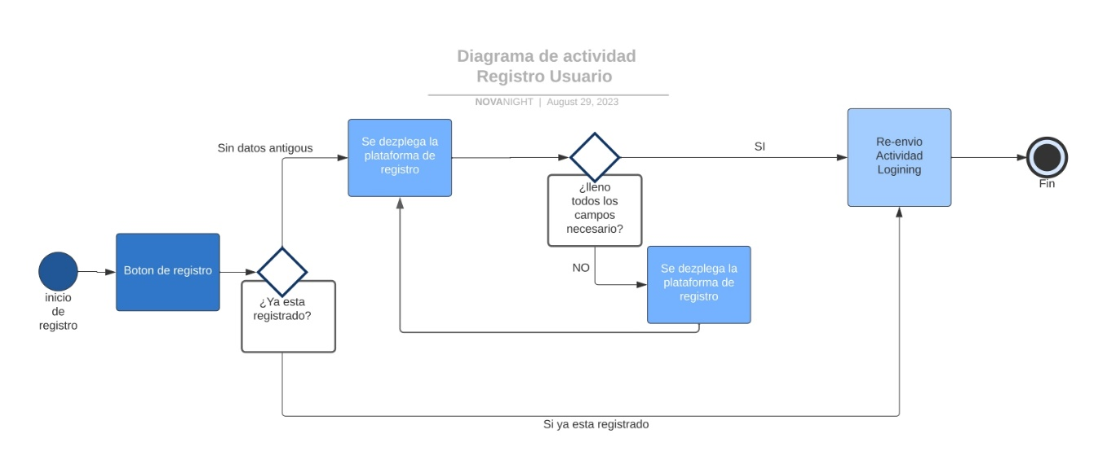

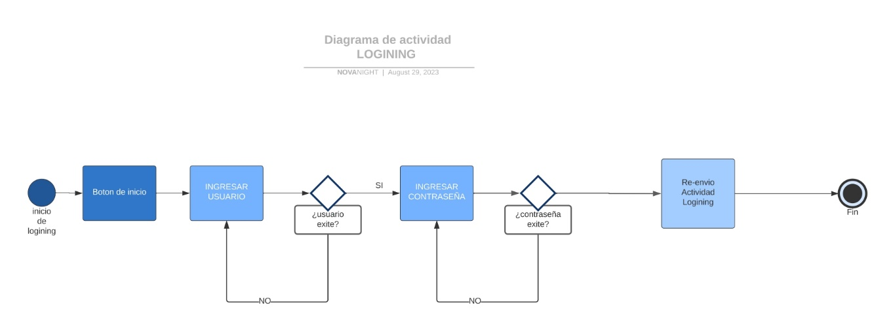

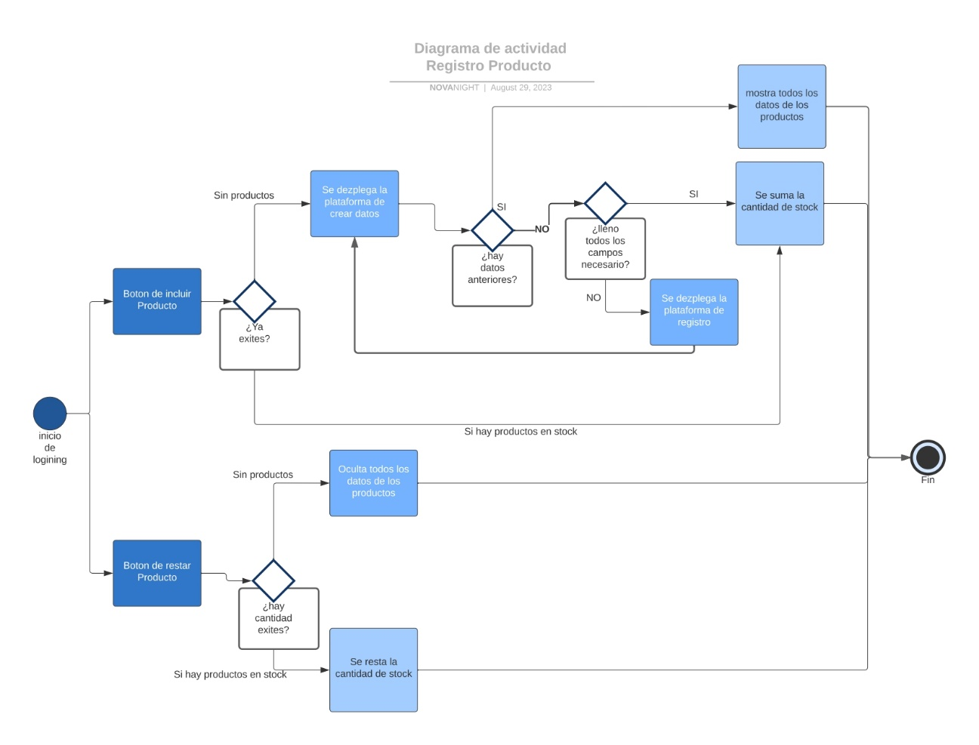

## 

## Vista Lógica

### Diagramas – Clases

## Vista de Implementación

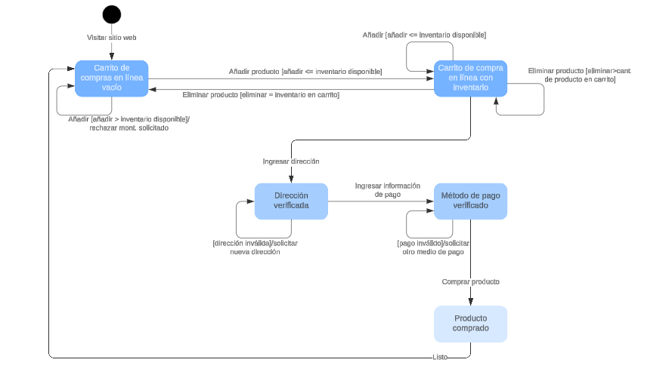

### Diagrama de Paquetes

## Vista de Despliegue

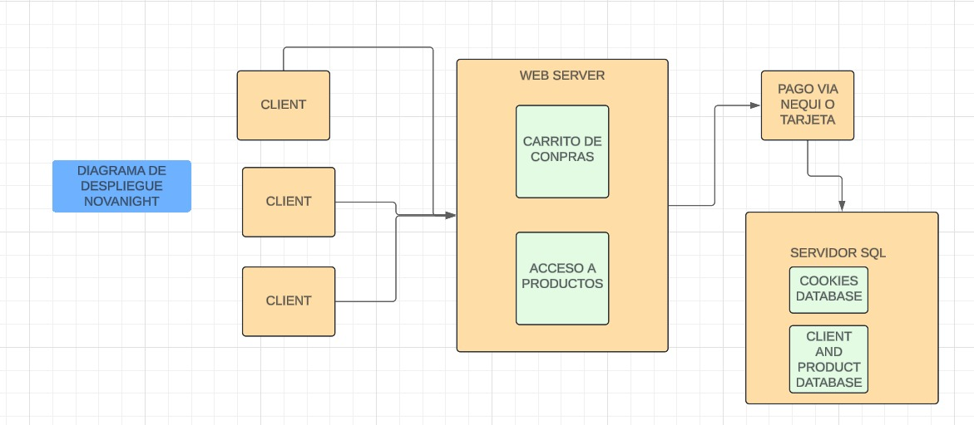

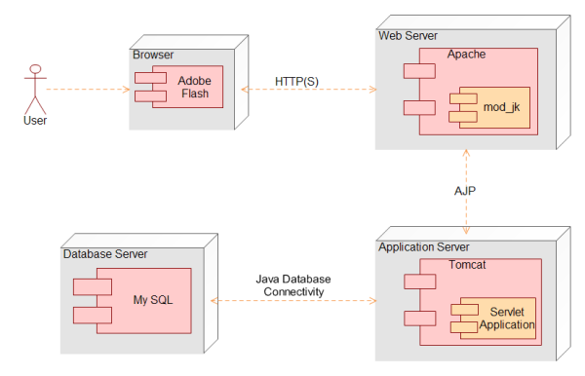

MAIN  
INDEX.HTML

REGISTRO

/REGISTRO.JS

MYSQL

/ NOVANIGHT.SQL

LOGICA

SERVIDOR USB

HTML5

# Arquitectura en capas

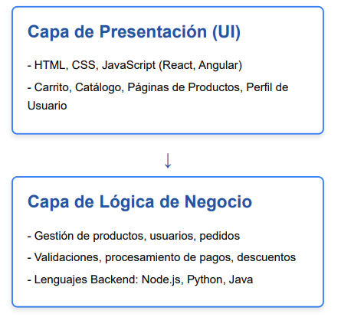

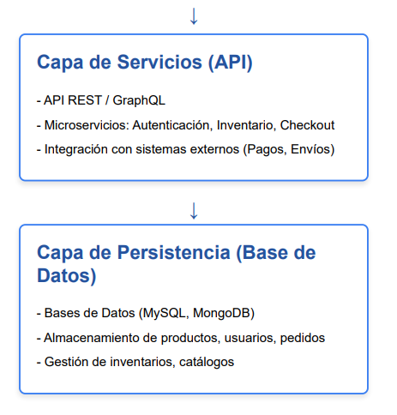

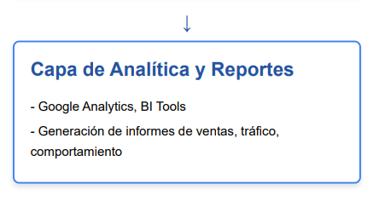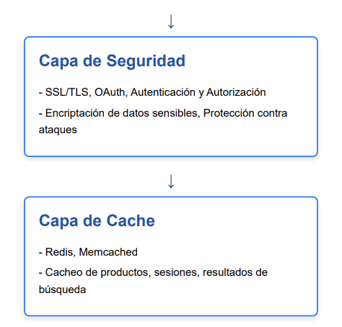

# Vista de Datos

## Modelo Relacional

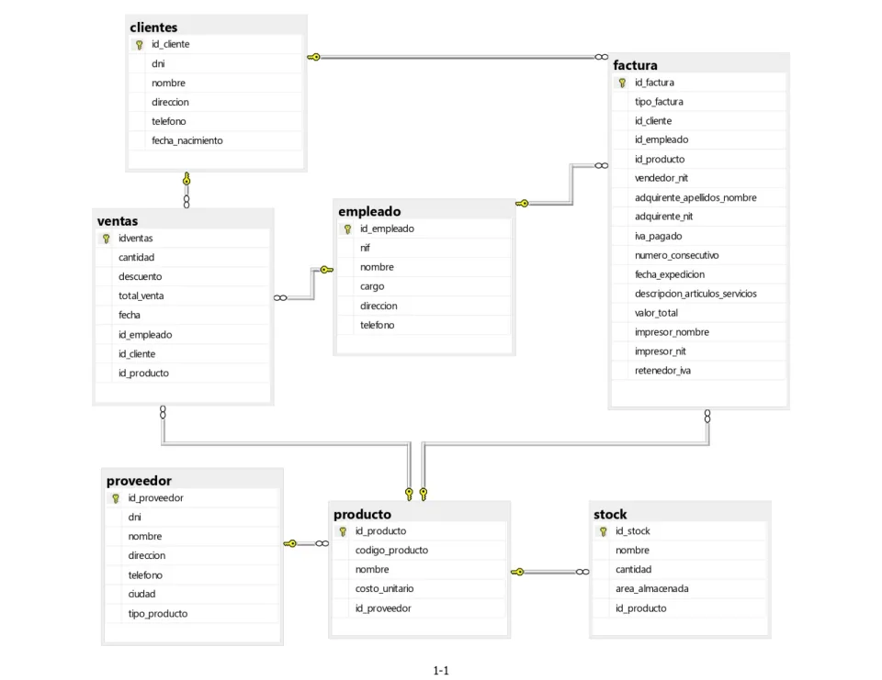

# Definición de Interfaces de Usuario

Mapa de navegación. Demostración de las interfaces

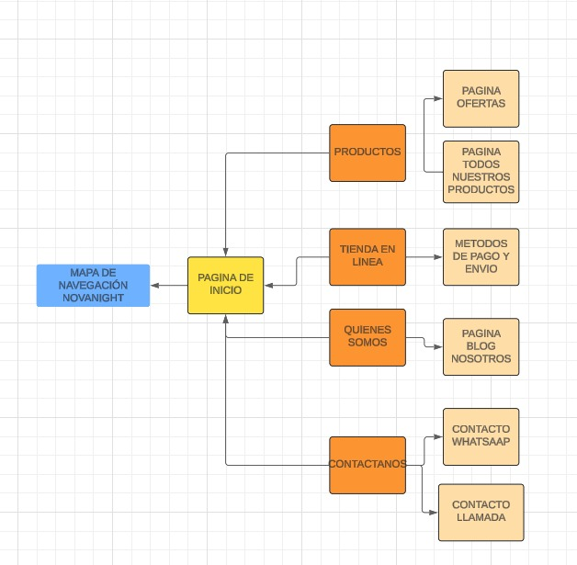

# Características Generales de Calidad

* Diseño Responsivo: El sitio web debe ser compatible con dispositivos móviles, tablets y computadoras, adaptándose automáticamente a diferentes tamaños de pantalla.
* Velocidad de Carga: Las páginas deben cargar rápidamente, optimizando el rendimiento para evitar la pérdida de clientes debido a tiempos de espera largos.
* Interfaz de Usuario Intuitiva (UI): Un diseño simple y fácil de navegar que guíe al usuario sin complicaciones, facilitando la compra y la búsqueda de productos.
* Optimización SEO: La página debe estar optimizada para los motores de búsqueda, ayudando a mejorar su visibilidad en los resultados de búsqueda y atrayendo más tráfico orgánico.
* Seguridad: Implementar protocolos de seguridad como certificados SSL, protección contra ataques DDoS y encriptación de datos sensibles para garantizar la privacidad de los usuarios y evitar fraudes.
* Integración de Pasarelas de Pago Seguras: Ofrecer múltiples opciones de pago (tarjetas de crédito, PayPal, transferencias bancarias) con sistemas de pago fiables y seguros.
* Gestión de Inventario en Tiempo Real: Actualización automática del stock de productos para reflejar la disponibilidad real, evitando la venta de productos fuera de stock.
* Sistema de Soporte al Cliente: Integrar chat en vivo, correos automáticos y secciones de preguntas frecuentes para asistir a los clientes rápidamente.
* Escalabilidad: La plataforma debe ser capaz de crecer a medida que la empresa lo haga, con la capacidad de manejar un mayor tráfico y más productos sin comprometer el rendimiento.
* Integración de Herramientas de Marketing: Funcionalidades como integración con redes sociales, email marketing, y análisis de datos para ayudar a las empresas a promocionar sus productos y medir su éxito.

Fuente de referencia

<https://en.wikipedia.org/wiki/List_of_system_quality_attributes>

# Stack Tecnológico

* Lenguajes
  + HTML5
  + ,CSS
  + JAVASCRIPT
  + PHP
* Librerías
  + Bootstrap
  + Entity Framework,
* Mysql workbench
  + SQL
    - Tablas ,
    - Conexiones
    - Programación,
    - Funciones
* Github
  + Repositorio
  + Control de versiones
  + Servidor (mquetado)
* Servidores posibles
  + PHPadmin
  + XAMPP